关于召开“2017年常州市学前教育学术年会”的通知

各辖市区幼教专业委员会；各有关幼儿园：
为深入贯彻《纲要》《指南》精神，深入推进我市学前教育课程改革，提升教师专业化，广泛促进学术交流、经验分享和专业对话，加强幼儿园课程与游戏的研究。按本学期常州市教研工作计划，拟定于2018年1月9日组织召开两年一度的常州市学前教育学术年会，本次会议的主题为——游戏引领儿童，课程提升质量。会议主要议程和相关事宜通知如下：
一．会议时间： 2017年1月9日（周二）全天
二．会议地点： 常州市天宁区 雕庄中心幼儿园 采菱园区
三．主要议程：
时间 |  | 内 容 | 地点
上午 | 8:00—8:45 | - 自由参观幼儿园环境和游戏活动。  - 代表报到签到。 | 天宁丽华第三幼儿园
上午 | 8:40—9:25 | - 自由参观幼儿园环境和游戏活动。  - 代表报到签到。 | 天宁雕庄幼儿园采菱园
上午 | 9：30—10:20 | 开幕式：  - 颁发论文获奖证书。  - 领导致辞。  - 丽华三幼、雕庄幼园长经验介绍。 | 雕庄幼儿园·采菱园  三楼多功能厅
上午 | 10:30—11:30 | 基于观察与支持的幼儿园课改行动  （主讲：新北区银河幼儿园 吴亚英） | 雕庄幼儿园·采菱园  三楼多功能厅
中午 | 11:30—13:00 | 午餐 间息 | 菱港大厦六楼
下午 | 13:00—15:20 | 现场教研：如何提升幼儿园一日活动质量  （主讲：江苏省幼教特教研究所 张晖） | 雕庄幼儿园·采菱园  三楼多功能厅
下午 | 15:20--15:40 | 常州市学前教育学会相关工作部署  （常州市教育科学研究院 庄春梅） | 雕庄幼儿园·采菱园  三楼多功能厅
四．参加对象
1．常州市各辖市区教研员；常州市学前教育学会理事代表。
2．获2017年常州市教育学会学前教育优秀论文一等奖的作者。
3．常州市有关幼儿园业务园长及骨干教师代表。
五．会议组织
参会名额分配：天宁区每园2人(60人)；武进40人；金坛、溧阳、新北、
钟楼各30人；常州市直属园6人。各辖市区教研员根据会议要求确定本区参会对象统配名额，务请通知到具体人员，并带好身份证刷卡认定市级继续教育课时。本着以会养会的原则，收取培训费每人150元，委托培训机构开具发票。
- 交通路线：
丽华第三幼儿园  地址：  常州市天宁区丽华二村10幢东  联系人：高老师  13616102299 | 乘车路线：  1．常州火车站北广场乘坐16路车到丽华二村下，在中吴大道丽华北路十字路口往南第一个红绿灯右转直行50米即到。  2．市区乘坐10、62、60到丽华路离宫路站下，往北红绿灯左转直行50米即到；公交16、H1、H2、6、1路车到丽华二村下，中吴大道丽华北路十字路口往南第一个红绿灯右转直行50米即到。
丽华第三幼儿园  地址：  常州市天宁区丽华二村10幢东  联系人：高老师  13616102299 | 自驾车：导航搜索“天宁区丽华第三幼儿园”，在中吴大道丽华北路十字路口往南第一个红绿灯右转前行50米即到（天鹅湖、大润发丽华店对面，注：可参照百度地图）  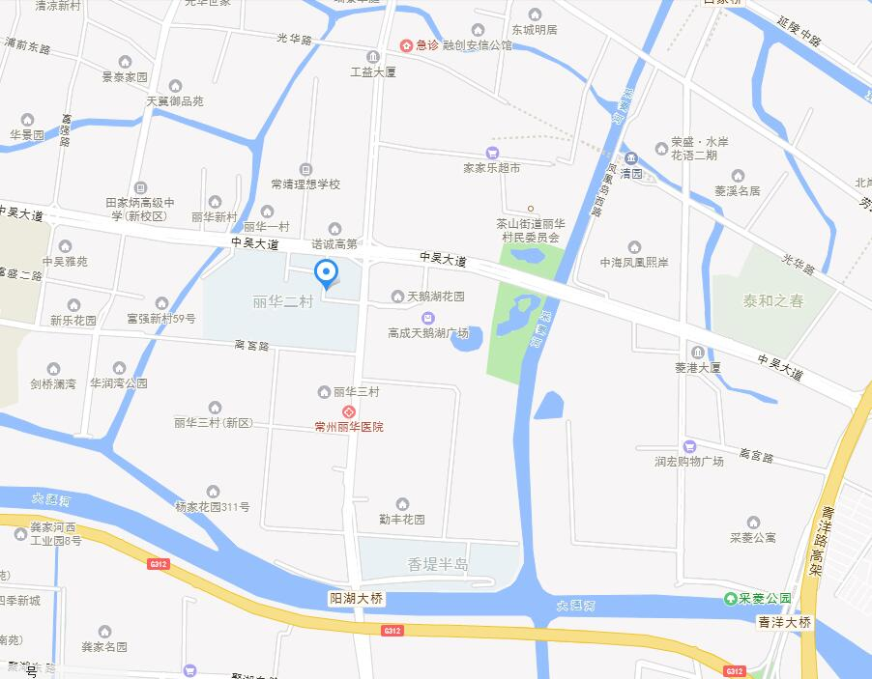
天宁区雕庄中心幼儿园采菱园  地址：  天宁区采菱公寓63号  联系人：居老师  13775182178 | 乘车路线：  1．常州汽车客运中心东乘2路车到中医院南院站下，转217路到离宫路青洋路（采菱公寓）站下车。（常州汽车客运中心打的到采菱幼儿园，大约20元）  2． 雕庄中心幼儿园•采菱园周边公交线路有303、217和17路。
天宁区雕庄中心幼儿园采菱园  地址：  天宁区采菱公寓63号  联系人：居老师  13775182178 | 自驾车：导航搜索“雕庄中心幼儿园采菱分园”

主办： 常州市教育学会学前教育专业委员会
协办： 常州市天宁区教育文体局
承办： 常州市天宁区雕庄中心幼儿园
常州市天元围棋
2017年12月18日

